附件2

东营市中小企业数字化转型城市试点
XXX公司
数字化改造方案
（模板）

服务商名称：
202X年 X 月

一、企业数字化基础（300字内）
（简述当前企业数字化基础，面临的问题及数字化转型需求）
二、建设目标（500字内）
目标描述，明确本次改造解决企业面临的问题，以及预期达成的数字化等级及成效。
例：通过部署XXX，解决企业在XX环节存在的XXX（问题），帮助企业提升XXX（成效）。
改造实施后，预计企业最终达到中小企业数字化评测等级X级。
三、建设内容
描述本实施方案中详细的建设内容，包含数字化基础改造部分（网络建设、设备联网等）和应用系统改造部分。
四、技术方案
（此处需要有架构图、文字描述等内容）
示例如下：
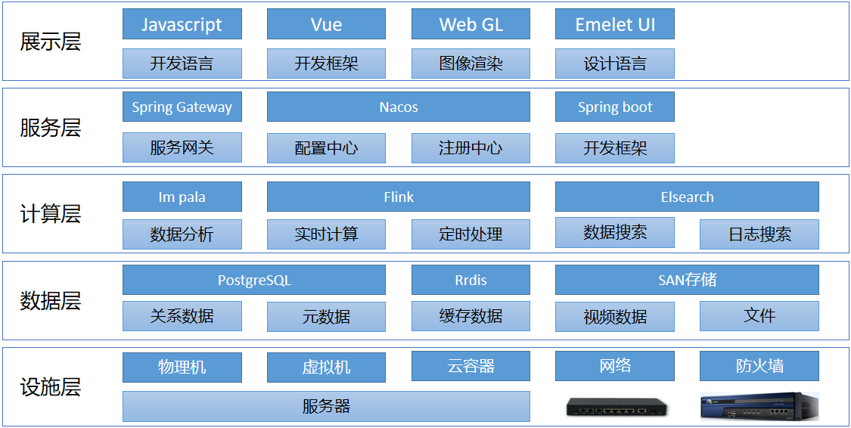
技术架构：简要说明整体架构类型（如前后端分离 / 微服务架构），列明核心技术栈（如 Vue/Java、工业互联网平台等）；
技术路线：明确改造采用的核心技术方案（如国产化软硬件、云部署/本地部署、边缘计算等）；
安全设计：简要说明数据安全、网络安全、设备安全的保障措施（如数据加密、权限管控、防火墙部署等）。
五、应用场景提升方案
一级指标 | 应用场景 | 该场景现状描述 | 该场景拟  提升等级 | 提升路径描述
产品生命周期数字化 | 产品设计* | 该企业目前使用CAD实现产品设计，但设计端数据未由PLM系统跟踪。（示例） | 三级  （示例） | 通过上线PLM系统，实现建立产品组件及关键零部件的标准库及典型产品设计知识库、工艺数据库，并能在产品设计时进行匹配、引用或参考，实现产品设计与工艺设计的协同，实现数据跨部门共享。（示例）
产品生命周期数字化 | 工艺设计
产品生命周期数字化 | 营销管理* | 该企业目前使用了CRM系统，实现对销售计划、销售订单、销售运行、客户信息或销售业绩进行规范化管理。但是销售数据未与生产、库存等系统联动。（示例） | 三级  （示例） | 本次改造通过搭建系统集成中台，打通销售易 CRM、用友 U8 ERP、仓管云 WMS及金蝶 K3 财务系统数据链路。销售订单自动同步至 ERP 生成生产计划，联动 WMS 实时扣减库存；发货数据回传 CRM 与 K3，自动生成结算凭证，形成 “销售 - 生产 - 库存 - 财务” 全流程闭环。（示例）
产品生命周期数字化 | 售后服务
生产执行数字化 | 计划排程
生产执行数字化 | 生产管控*
生产执行数字化 | 质量管理*
生产执行数字化 | 设备管理*
生产执行数字化 | 安全生产*
生产执行数字化 | 能耗管理*
供应链数字化 | 采购管理*
供应链数字化 | 仓储物流*
智能管理决策数字化 | 财务管理*
智能管理决策数字化 | 人力资源
智能管理决策数字化 | 协同办公
智能管理决策数字化 | 决策支持
备注：
1.若该应用场景本次未进行数转改造，只描述现状；若该场景属于本次数转改造范围之内，请描述提升路径。
2.*是约束性场景，场景等级划分请参考《中小企业数字化水平评测指标（2024年版）》。
3.企业按需填写，不涉及的应用场景可以填“无”。
六、项目进度计划
体现项目起止时间及细化的进度计划。
时间节点 | 工作内容
____年__月 -___年_月 | （如：需求调研与方案细化）
____年__月 -___年_月 | （如：软硬件部署与改造）
____年__月 -___年_月 | （如：系统调试与人员培训）
____年__月 | （如：项目自测与内部验收）

